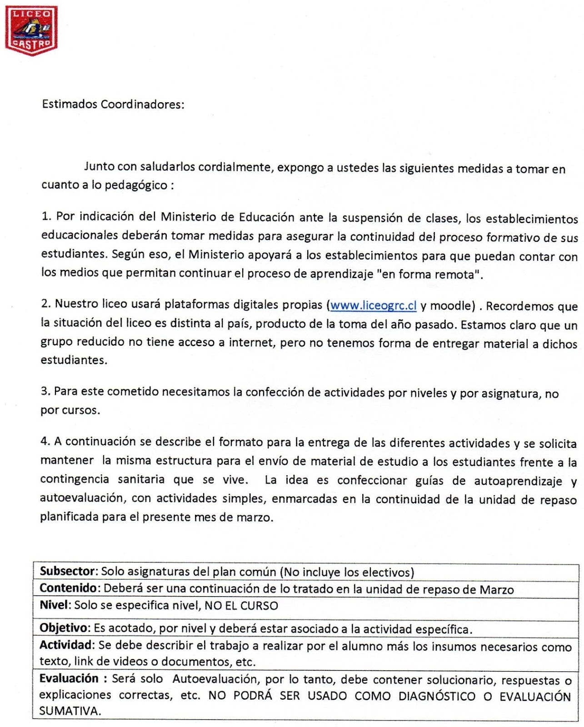**Para nuestros padres y apoderados de nuestro Liceo.**

**Pautas y recomendaciones para una buena convivencia familiar y aprendizajes que podemos extraer de esta Pandemia**

1. Mantener horarios y la rutina habitual. Acostarse y levantarse a la misma hora, establecer rutinas para las tareas y horarios de juego. Mediante reuniones de familia pueden acordarse los tiempos, cuando los niños sienten que se les tiene en cuenta y colaboran, es más sencillo que estén dispuestos a cumplirlo.
2. Con las prisas, en ocasiones, acabamos haciendo cosas por ellos, que, sin lugar a dudas, podrían realizar ellos solos. Puede ser un buen momento para trabajar la autonomía. De igual manera, muchas de las tareas del hogar pueden ser realizadas por ellos mismos, fomentando así la seguridad en sí mismos y estimulando la capacidad de colaboración.
3. Es un buen momento para conocer mejor sus fortalezas y debilidades y, sobre todo, para trabajar sobre éstas.
4. Estos días nuestros hijos(as) nos ven preocupados y perciben una situación de alerta… escuchan la palabra muerte con mayor frecuencia de la habitual. Además, les hemos sacado de sus rutinas, no les permitimos ver a sus amigos ni salir a los sitios habituales de ocio. Todo esto puede provocarles mucha incertidumbre y frustración. Con esta situación, es muy posible que, en muchas ocasiones nos veamos sobrepasados y, quizá, la mejor herramienta que podemos usar con ellos sea la honestidad emocional, haciéndoles saber cómo nos sentimos y lo que necesitamos o esperamos de ellos. De esta manera, estaremos automodelando y permitiendo que ellos también puedan expresarse, que identifiquen lo que sienten y le pongan nombre para después acompañarles en sus emociones trabajándolas con un dibujo, un juego o una conversación juntos.
5. [También puede ser una oportunidad para desconectar de pantallas](https://elpais.com/elpais/2020/03/14/mamas_papas/1584175666_096616.html) y móviles y hacer juegos en familia fortaleciendo el vínculo entre sus miembros.
6. Reflexionar sobre la necesidad [de mantener a los hijos(as) ocupados todo el tiempo](https://verne.elpais.com/verne/2020/03/10/articulo/1583860716_492064.html). Ellos(as) necesitan calma y sosiego para interiorizar los estímulos que les llegan. La mayoría están empezando ahora a aburrirse y no debemos olvidarnos que el juego libre es indispensable para el autocontrol, la planificación y la creatividad.
7. Este es sin duda, el mejor momento para trabajar con nuestros hijos grandes valores [como la empatía, la cooperación,](https://elpais.com/elpais/2019/10/08/mamas_papas/1570524337_540604.html) la responsabilidad, el cumplimiento de normas, el conocimiento de la Ley, el respeto a los demás, la solidaridad o la necesidad del respeto de los espacios de cada uno en el hogar (autocuidado).
8. [Es el momento de devolver nuestros cuidados a los abuelos](https://elpais.com/elpais/2019/10/09/sesenta_y_tantos/1570616637_544661.html), quienes han cuidado de nuestros hijos todo este tiempo. Contribuir al compromiso que tenemos con ellos ahora, cuidando de ellos y tomando conciencia colectiva para proteger su salud.
9. Bajar nuestro nivel de exigencia, esta nueva situación precisa que asimilemos muchos cambios. Seleccionar aquellas batallas con los jóvenes que merezcan la pena o sean importantes de verdad. Tener pequeñas concesiones con ellos.
10. Cuidarnos en la medida de lo posible para también cuidar de nuestros hijos.